客户满意度调查结果分析报告

中达丰集团有限公司
2025年12月15日

文档信息
文档名称编号 | 客户满意度调查结果分析报告（ZDFJT-ITSS-MYDDCJGFX）
编制单位 | 中达丰集团有限公司
文档版本 | 版本日期 | 版本说明 | 作者 | 审核
V1.0 | 2025-12-15 | 发布版本 | 李平 | 吴向阳

目录
客户满意度调查结果分析报告 1
中达丰集团有限公司 1
1. 目的 4
2. 适用范围 4
3. 引用文件 4
4. 术语与定义 4
5. 客户满意度调查结果统计及分析报告 4
6. 客户满意度调查结果统计 5
7. 客户满意度调查结果分析 6
8. 改进措施与行动计划 6

目的
根据公司质量管理体系文件策划要求和公司质量方针目标的要求，按《客户满意度调查程序》规定，对公司的主要客户进行客户满意度调查

适用范围
本制度适用于中达丰集团有限公司（以下简称“公司”）

引用文件
- T/CESA 1299—2023 《信息技术服务 运行维护服务能力成熟度模型》
- GB/T 28827.1-2022《信息技术服务 运行维护 第一部分：通用要求》
- GB/T 28827.2-2012 《信息技术服务 运行维护 第 2 部分:交付规范》
- GB/T 28827.3-2012 《信息技术服务 运行维护 第 3 部分:应急响应规范》
- GB/T 29264-2012 《信息技术服务 分类与代码》
- 国家有关法律、法规及行业标准

术语与定义
无

客户满意度调查结果统计及分析报告
根据公司质量管理体系文件策划要求和公司质量方针目标的要求，按《客户满意度调查制度》规定，对公司的主要客户进行了顾客满意度调查，调查采用调查表方式。
统计分析原则：
- 很满意(10分) 满意(8分) 基本满意(5分) 不满意(0分)
- 客户评分总分为 100 分，表示顾客非常满意；
- 80-100 分(含 80 分), 表示满意；
- 60-80 分(含 60 分)， 表示尚可；
- 40-60 分(含 40 分)，表示不满意

客户满意度调查结果统计
客户满意度调查表结果统计表
客户满意度内容 | 标准分 | 2025 年12月
 |  | 浙江金学问教育培训有限公司 | 中国电信股份有限公司盐城分公司 | 中国电信股份有限公司建湖分公司 | 安徽开发矿业有限公司 | 中电鸿信信息科技有限公司 | 淮安市城市公共交通有限公司
技术水平 | 10 | 10 | 8 | 10 | 10 | 10 | 10
服务态度 | 10 | 10 | 10 | 10 | 10 | 10 | 10
服务及时性 | 10 | 10 | 8 | 10 | 8 | 10 | 8
服务规范性 | 10 | 8 | 10 | 10 | 8 | 9 | 10
问题解决的效率 | 10 | 8 | 10 | 10 | 10 | 10 | 10
问题解决有效性 | 10 | 10 | 10 | 10 | 10 | 10 | 10
咨询及培训 | 10 | 10 | 10 | 10 | 10 | 10 | 10
使用方便性 | 10 | 10 | 10 | 10 | 10 | 10 | 10
系统相关培训 | 10 | 10 | 10 | 10 | 10 | 10 | 8
服务台服务水平 | 10 | 10 | 10 | 8 | 10 | 9 | 5
合 计 | 100 | 96 | 98 | 98 | 96 | 98 | 91
以下从客户、调查分项两个维度对得分情况进行统计
满意度调查客户维度统计如下
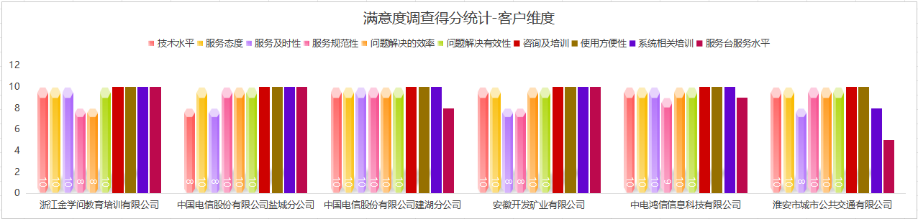

满意度调查项得分情况如下：
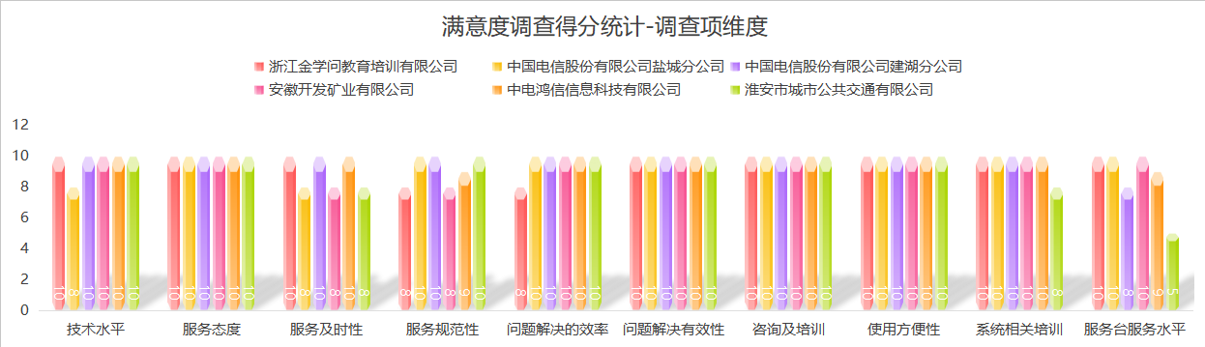

客户满意度调查结果分析
经过客户满意度调查表对6个客户进行调查统计得出以下分数：
浙江金学问教育培训有限公司：96分
中国电信股份有限公司盐城分公司：98分
中国电信股份有限公司建湖分公司：98分
安徽开发矿业有限公司：96分
中电鸿信信息科技有限公司：98分
淮安市城市公共交通有限公司：91分
对已统计的用户满意度调查问卷结果进行分析，截止2025年12月客户满意度平均分为96分（满意度调查表总得分/收回的调查问卷总份数），通过调查分数以及客户提出的改进意见，运维部发现以下情况在之后的运维服务过程中有提高的空间：
经了解服务台人员在电话回访过程中用语不够规范导致服务台分数较低，由服务台负责人进行内部培训来提高服务台人员的用语规范性，从而提高用户的整体满意度。
公司内部合同流程过长，有需要客户等待情况出现，加快服务流程工具系统推进和使用， 减少合同管理审批流程，提高合同审批和文档管理效率。
与客户的沟通与汇报有不及时的现象，规范相关流程，增加客户满意度。
通过满意度调查得知，客户对我司的运维服务基本持满意态度，但对于公司的服务台服务水平等方面有需要提高的空间，从本次调查不仅获知本公司的不足之处，还反映了客户关注需要进一步加强，未来更有必要提升公司整体运作及管理水平。
之后运维部会继续向客户征询调查问卷，并对调查问卷的数据进行统计分析，从而进一步提升本公司各方面服务水平，更好的服务于客户。

改进措施与行动计划
针对本次客户满意度调查反映出的问题，为持续提升服务质量，运维部将协同相关部门制定并落实以下改进措施：
第一，针对服务台用语不规范导致分数偏低的问题，将由服务台负责人牵头，组织全体服务台人员开展专项培训，重点规范电话回访及日常沟通用语，后续将不定期抽查录音，确保服务规范性得到提升。
第二，针对公司内部合同流程过长、导致客户等待的情况，将加快推动合同管理电子化流程的上线应用，优化审批节点，减少不必要的流转环节，提高合同处理效率，避免因内部流程影响客户体验。
第三，针对与客户沟通汇报不及时的问题，将建立定期客户回访机制，明确专属客户接口人，规范项目沟通纪要模板，确保客户需求及问题能够得到及时响应和跟进。
第四，针对服务台服务水平得分较低的情况，由服务台负责人进行集体培训来提高服务台人员的用语规范性，从而提高用户的整体满意度。
以上改进措施将明确责任部门及完成时限，并由质控组负责跟踪落实，确保各项问题得到有效整改，推动公司整体服务水平持续提升。

